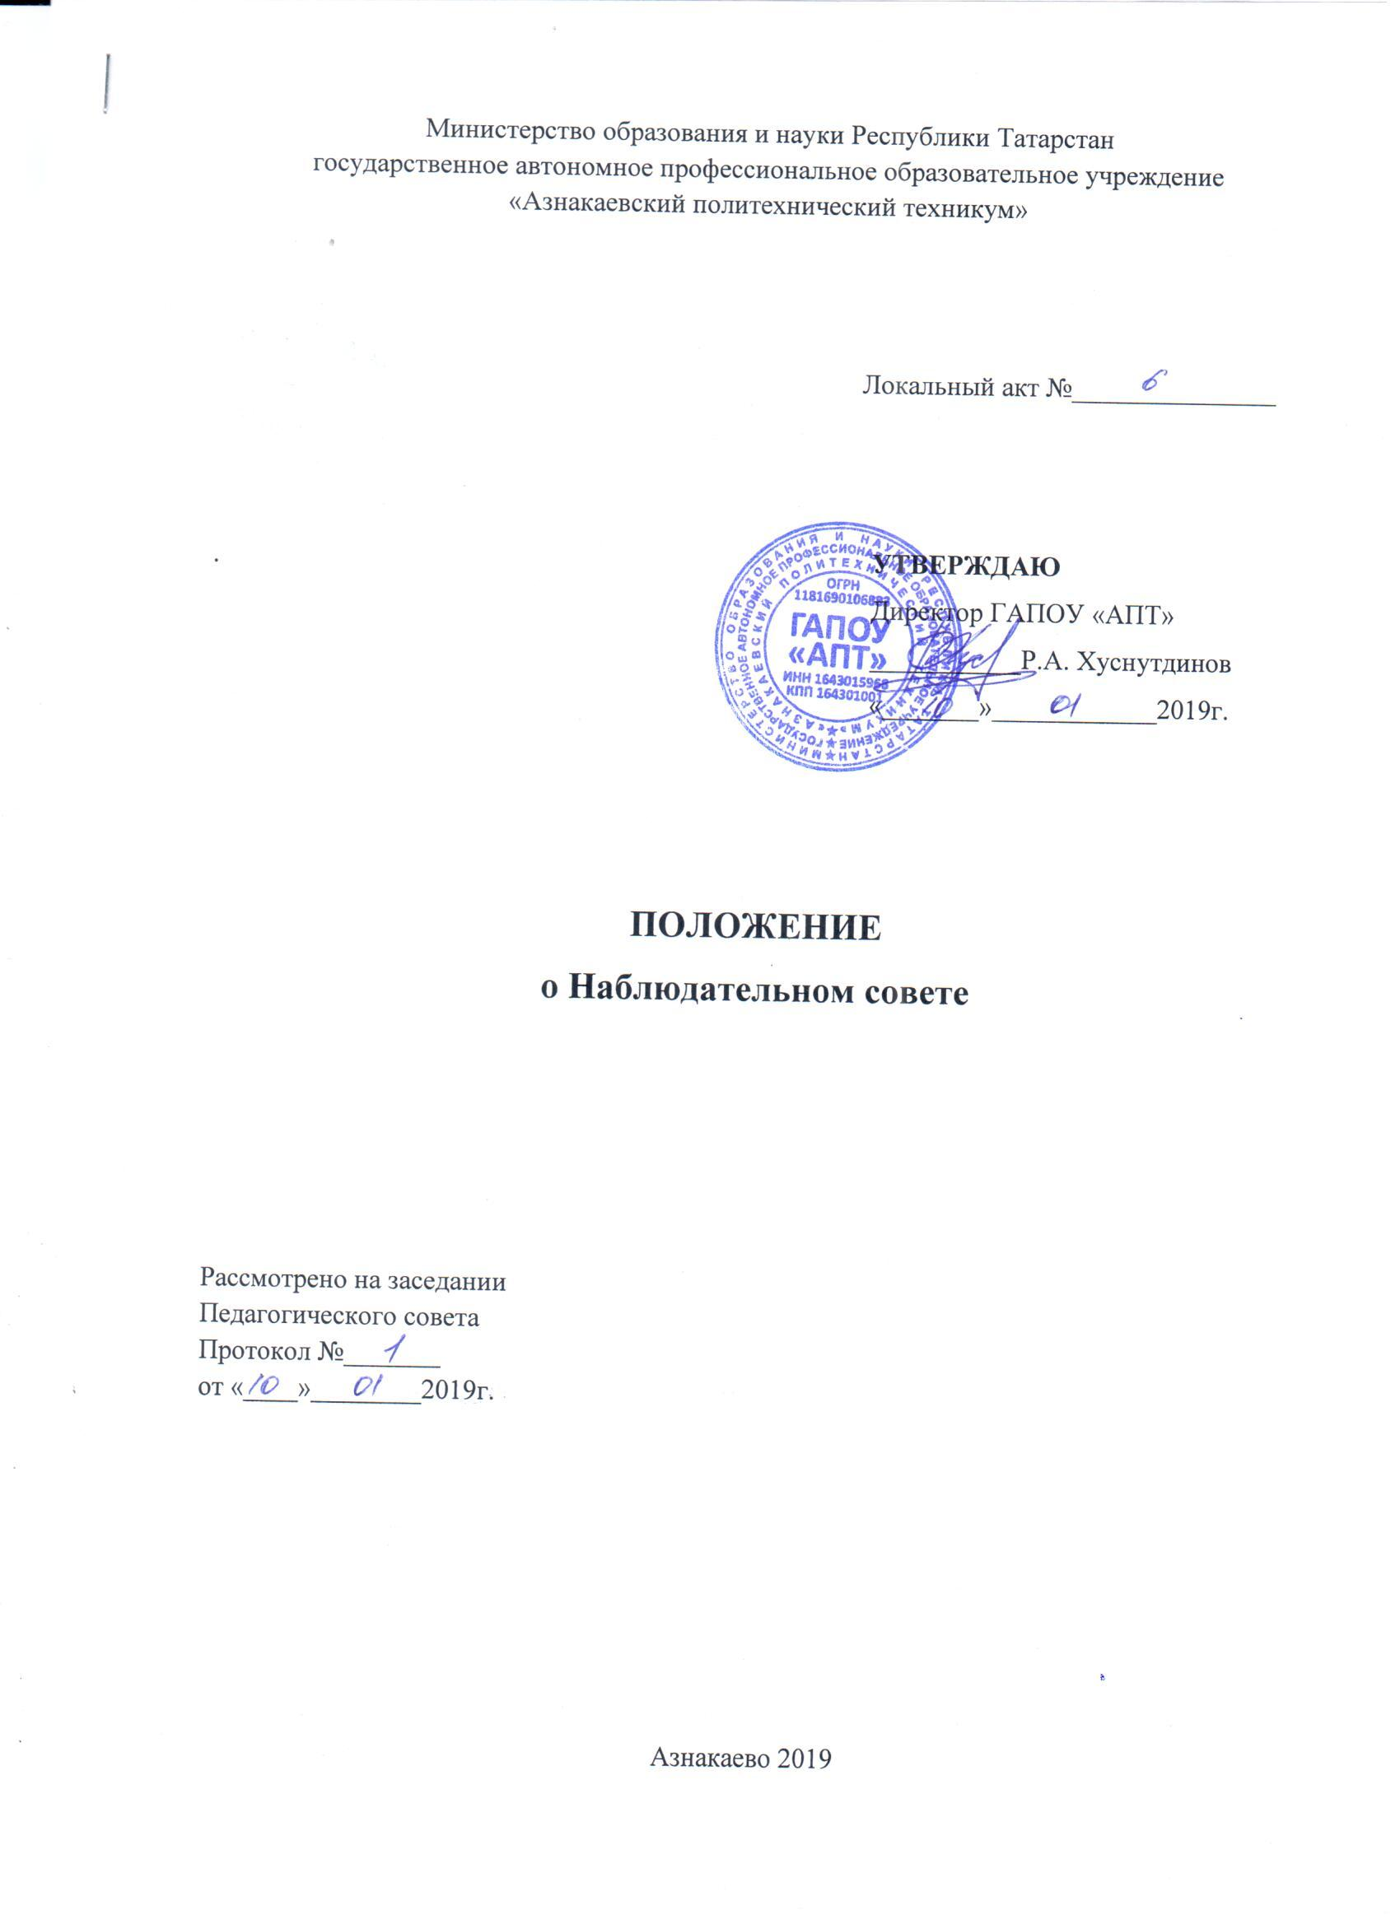

I ОБЩИЕ ПОЛОЖЕНИЯ
1.1. Настоящее Положение определяет порядок осуществления функций и полномочий Наблюдательного совета государственного автономного профессионального образовательного учреждения «Азнакаевский политехнический техникум» (далее - Учреждение).
1.2. Создается Наблюдательный совет из 10 членов. В состав Наблюдательного совета Учреждения входят:
- два представителя Учредителя;
- один представитель Собственника;
- два работника Учреждения, избираемые Общим собранием;
- пять представителя общественности.
1.3. Срок полномочий Наблюдательного совета Учреждения составляет 5 лет.
1.4. При принятии решения члены Наблюдательного совета Учреждения руководствуются действующим законодательство РФ и настоящим положением.

II ПОРЯДОК ФОРМИРОВАНИЯ НАБЛЮДАТЕЛЬНОГО СОВЕТА

2.1. В состав наблюдательного совета автономного учреждения входят:
представители учредителя – представители Министерства образования и науки Республики Татарстан;
представитель Собственника имущества – представитель Министерства земельных и имущественных отношений Республики Татарстан;
представитель органа местного самоуправления - представители органов местного самоуправления, на которые возложено управление государственным или муниципальным имуществом;
представители общественности, в том числе лица, имеющие заслуги и достижения в соответствующей сфере деятельности;
представители работников Учреждения - избираемые на основании решения собрания трудового коллектива Учреждения, принятого большинством голосов от списочного состава участников собрания.
2.2. Решение о назначении членов Наблюдательного совета или досрочном прекращении их полномочий принимается Учредителем.
2.3. Одно и то же лицо может быть членом Наблюдательного совета Учреждения неограниченное число раз.
2.4. Членами Наблюдательного совета учреждения не могут быть лица, имеющие неснятую или непогашенную судимость.
2.5. Директор Учреждения и его заместители не могут быть членами Наблюдательного совета.
2.6. Учреждение не вправе выплачивать членам Наблюдательного совета вознаграждение за выполнение ими своих обязанностей, за исключением компенсации документально подтвержденных расходов, непосредственно связанных с участием в работе Наблюдательного совета. Члены Наблюдательного совета Учреждения могут пользоваться услугами Учреждения только на равных условиях с другими гражданами.
2.7. Полномочия члена Наблюдательного совета могут быть прекращены досрочно:
по просьбе члена Наблюдательного совета;
в случае невозможности исполнения членом Наблюдательного совета своих обязанностей по состоянию здоровья или по причине его отсутствия в месте нахождения Учреждения в течение четырех месяцев;
в случае привлечения члена Наблюдательного совета к уголовной ответственности.
2.8. Полномочия члена Наблюдательного совета, являющегося представителем государственного органа или органа местного самоуправления и состоящего с этим органом в трудовых отношениях, могут быть также прекращены досрочно в случае прекращения трудовых отношений, по представлению указанного государственного органа или органа местного самоуправления.
2.9. Вакантные места, образовавшиеся в Наблюдательном совете в связи со смертью или с досрочным прекращением полномочий его членов, замещаются на оставшийся срок полномочий Наблюдательного совета.
2.10. Председатель Наблюдательного совета избирается на срок полномочий Наблюдательного совета членами Наблюдательного совета из их числа простым большинством голосов от общего числа голосов членов Наблюдательного совета.
2.11. Председатель Наблюдательного совета организует работу Наблюдательного совета, созывает его заседания, председательствует на них и организует ведение протокола.
2.12. Секретарь Наблюдательного совета избирается на срок полномочий Наблюдательного совета членами Наблюдательного совета простым большинством голосов от общего числа голосов членов Наблюдательного совета.
2.13. Секретарь Наблюдательного совета отвечает за подготовку заседаний Наблюдательного совета, ведение протокола заседания и достоверность отраженных в нем сведений, а также осуществляет рассылку извещений о месте и сроках проведения заседания. Извещения о проведении заседания и иные материалы должны быть направлены членам Наблюдательного совета не позднее, чем за три дня до дня проведения заседания.
2.14. Представитель работников Учреждения не может быть избран председателем, заместителем председателя Наблюдательного совета.
2.15. Наблюдательный совет в любое время вправе переизбрать своего председателя.
2.16. В отсутствие председателя Наблюдательного совета Учреждения его функции осуществляет старший по возрасту член наблюдательного совета автономного учреждения, за исключением представителя работников учреждения.
2.17. Члены Наблюдательного совета обязаны не реже двух раз в месяц посещать Учреждение с целью текущего контроля над деятельностью Учреждения. Они вправе знакомиться с ходом образовательного процесса: посещать учебные занятия, внеклассные мероприятия, заседания родительского собрания, Педагогического совета Учреждения и доводить результаты своих наблюдений до Учредителя, директора Учреждения.
2.18. По требованию Наблюдательного совета Учреждения или любого из его членов другие органы Учреждения обязаны предоставить информацию по вопросам, относящимся к компетенции Наблюдательного совета Учреждения.

III КОМПЕТЕНЦИЯ НАБЛЮДАТЕЛЬНОГО СОВЕТА

3.1. К компетенции Наблюдательного совета относится рассмотрение:
предложений Учредителя или директора о внесении изменений в Устав Учреждения;
предложений Учредителя или директора о создании и ликвидации филиалов Учреждения, об открытии и о закрытии его представительств;
предложений Учредителя или директора Учреждения о реорганизации Учреждения или о его ликвидации;
предложений Учредителя или директора об изъятии имущества, закрепленного за Учреждения на праве оперативного управления;
предложений директора об участии Учреждения в других юридических лицах, в том числе о внесении денежных средств и иного имущества в уставный (складочный) капитал других юридических лиц или передаче такого имущества иным образом другим юридическим лицам, в качестве учредителя или участника;
проекта плана финансово-хозяйственной деятельности Учреждения;
по представлению директора проектов отчетов о деятельности Учреждения и об использовании его имущества, об исполнении плана его финансово-хозяйственной деятельности, годовой бухгалтерской отчетности Учреждения;
предложений директора о совершении сделок по распоряжению имуществом, которым в соответствии с Федеральным законом «Об автономных учреждениях» Учреждение не вправе распоряжаться самостоятельно;
предложений директора о совершении крупных сделок;
предложений директора о совершении сделок, в совершении которых имеется заинтересованность;
предложений директора о выборе кредитных организаций, в которых Учреждение может открыть банковские счета;
вопросов проведения аудита годовой бухгалтерской отчетности Учреждения и утверждения аудиторской организации.
3.2. По вопросам, указанным в подпунктах 1 - 4 и 8 пункта 3.1. настоящего Положения Наблюдательный совет дает рекомендации. Учредитель принимает по этим вопросам решения после рассмотрения рекомендаций Наблюдательного совета.
3.3. По вопросу, указанному в подпункте 6 пункта 3.1. настоящего Положения Наблюдательный совет дает заключение, копия которого направляется Учредителю. По вопросу, указанному в подпункте 5 и 11 пункта 3.1. настоящего Положения Наблюдательный совет дает заключение. Директор Учреждения принимает по этим вопросам решения после рассмотрения заключений Наблюдательного совета.
3.4. По вопросам, указанным в подпунктах 9, 10 и 12 пункта 3.1. настоящего Положения, Наблюдательный совет принимает решения, обязательные для директора Учреждения.
3.5. Рекомендации и заключения по вопросам, указанным в подпунктах 1 - 8 и 11 пункта 3.1. настоящего Положения, даются большинством голосов от общего числа голосов членов Наблюдательного совета.
3.6. Решения по вопросам, указанным в подпунктах 9 и 12 пункта 3.1. настоящего Положения, принимаются Наблюдательным советом большинством в две трети голосов от общего числа голосов членов Наблюдательного совета.
3.7. Решение по вопросу, указанному в подпункте 10 пункта 3.1. настоящего Положения, принимается Наблюдательным советом в порядке, установленном частями 1 и 2 статьи 17 Федерального закона «Об автономных учреждениях» от 3 ноября 2006 г. №174-ФЗ.
3.8. Вопросы, относящиеся к компетенции Наблюдательного совета, не могут быть переданы на рассмотрение других органов Учреждения.
3.9. Наблюдательный совет вносит Учредителю предложения о привлечении директора Учреждения к ответственности, в том числе об освобождении от занимаемой должности в случае выявления:
нецелевого расходования финансовых средств, выделенных Учредителем на выполнение задания;
порчи, разрушения, хищения закрепленного за Учреждением имущества, в том числе зданий, сооружений, коммуникаций и оборудования.
3.10. Наблюдательный совет имеет право приостанавливать решения директора Учреждения, в случае выявления:
нецелевого расходования финансовых средств, выделенных Учредителем на выполнение государственного задания повлекших причинение ущерба деятельности Учреждения;
порчи, разрушения, хищения закрепленного за Учреждением имущества, в том числе зданий, сооружений, коммуникаций и оборудования;
в иных особых случаях, не повлекших причинения ущерба деятельности Учреждения, если решение директора перестало отвечать интересам Учреждения.
3.11. В двухнедельный срок после выявления вышеуказанных нарушений Наблюдательный совет направляет в адрес Учредителя информацию о решениях директора, повлекших причинение ущерба деятельности Учреждения, либо не повлекших причинения ущерба. Решение Наблюдательного совета о приостановлении решений Руководителя остается в силе до принятия Учредителем мер по выявленным фактам.

IV ПОРЯДОК ПРОВЕДЕНИЯ ЗАСЕДАНИЙ НАБЛЮДАТЕЛЬНОГО СОВЕТА
4.1. Заседания Наблюдательного совета проводятся по мере необходимости, но не реже одного раза в квартал.
4.2. В случаях, не терпящих отлагательства (грубые нарушения, допущенные директором Учреждения, несчастные случаи и чрезвычайные происшествия на территории Учреждения, др.), заседание Наблюдательного совета может быть созвано немедленно путём направления телефонограмм, сообщения по каналу (посредством) факсимильной связи и др., с последующим письменным подтверждением в установленном порядке.
4.3. Заседание Наблюдательного совета созывается его председателем по собственной инициативе, по требованию Учредителя, члена Наблюдательного совета или директора.
4.4. Секретарь Наблюдательного совета не позднее, чем за 3 дня до дня проведения заседания Наблюдательного совета уведомляет членов Наблюдательного совета путем направления письменного извещения в виде заказных писем, телеграмм, телефонограмм.
В извещении должно быть указано:
время и место проведения заседания;
вопросы, выносимые на обсуждение.
извещению прилагаются все необходимые материалы, связанные с вопросами повестки дня. К письменному извещению приравнивается ознакомление под расписку с решением председателя Наблюдательного совета о назначении заседания.
4.5. В заседании Наблюдательного совета Учреждения вправе участвовать директор Учреждения с правом совещательного голоса. Иные лица, приглашенные председателем Наблюдательного совета Учреждения, могут участвовать в заседании Наблюдательного совета Учреждения, если против их присутствия не возражает более чем одна треть от общего числа членов Наблюдательного совета Учреждения. Во время открытого голосования приглашенные лица на заседании Наблюдательного совета не присутствуют.
4.6. Заседание Наблюдательного совета является правомочным, если все члены Наблюдательного совета извещены о времени и месте его проведения и на заседании присутствует более половины членов Наблюдательного совета. Передача членом Наблюдательного совета своего голоса другому лицу не допускается.
4.7. Наблюдательный совет Учреждения вправе принимать решения путем заочного голосования (опросным путем). Заочное голосование не применяется при принятии решений по вопросам, предусмотренным подпунктами 9 и 10 пункта 3.1. настоящего Положения.
4.8. В случае если количество членов Наблюдательного совета Учреждения становится менее половины количества, предусмотренного Уставом, Учредитель обязан назначить новых членов Наблюдательного совета.
4.9. В случае отсутствия по уважительной причине на его заседании Наблюдательного совета члена Наблюдательного совета, его мнение может быть представлено в письменной форме и учтено Наблюдательным советом в ходе проведения заседания при определении наличия кворума и результатов голосования, а также при принятии решений Наблюдательным советом путем проведения заочного голосования, за исключением принятия решений по вопросам совершения крупной сделки и сделки, в которой имеется заинтересованность.
4.10. Каждый член Наблюдательного совета имеет при голосовании один голос. В случае равенства голосов решающим является голос Председателя Наблюдательного совета.
4.11. Первое заседание Наблюдательного совета Учреждения после его создания, а также первое заседание нового состава Наблюдательного совета Учреждения созывается по требованию Учредителя в пятидневный срок после создания Наблюдательного совета.
4.12. До избрания председателя Наблюдательного совета на таком заседании председательствует старший по возрасту член Наблюдательного совета, за исключением представителя работников Учреждения.
4.13. Во время заседания Наблюдательного совета ведется протокол, который составляется не позднее 3 дней после его проведения.
4.14. Протокол заседания Наблюдательного совета подписывается председательствующим и секретарем заседания, которые несут ответственность за правильность составления протокола.
4.15. В протоколе указываются:
место и время проведения заседания Наблюдательного совета;
персональный состав членов Наблюдательного совета, участвующих в заседании;
вопросы, обсуждаемые на заседании;
основные положения выступлений присутствующих на заседании;
вопросы, поставленные на голосование, и итоги голосования по ним;
решения, принятые Наблюдательным советом.
Протокол может содержать также другую необходимую информацию.

